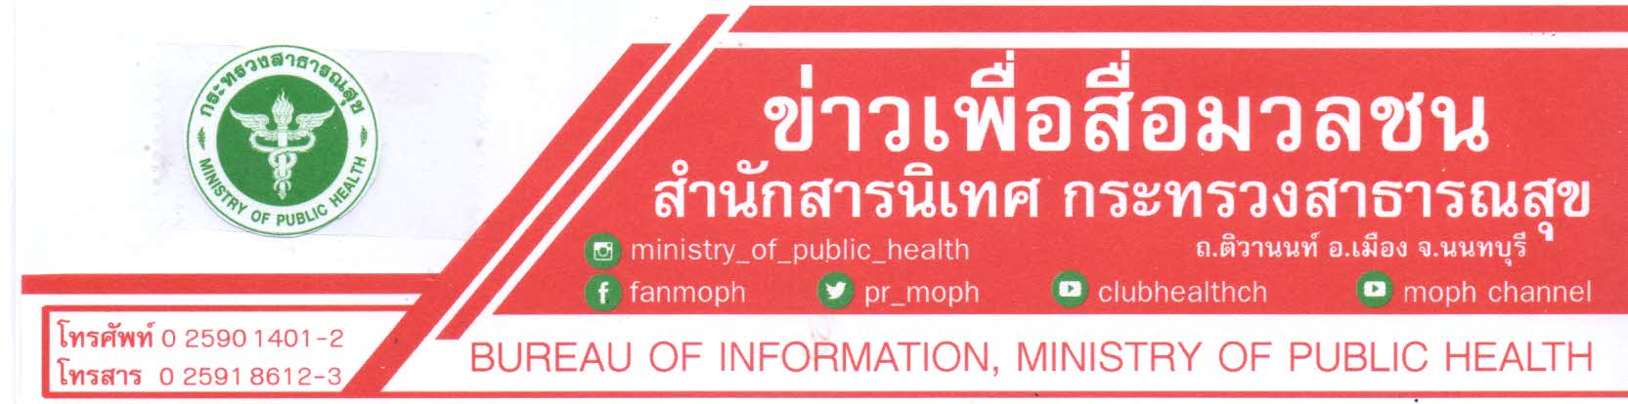

คณะกรรมการควบคุมยาเสพติดให้โทษ ปลด "ใบกัญชา ใบกัญชง" พ้นบัญชียาเสพติด
ให้ประชาชนใช้ประโยชน์ทางการแพทย์ และสุขภาพตามวิถีพื้นบ้าน
สธ. เผยมติคณะกรรมการควบคุมยาเสพติดให้โทษอนุญาตให้ประชาชนใช้ประโยชน์จากใบกัญชา ใบกัญชง เพื่อประโยชน์ทางการแพทย์และสุขภาพตามวิถีพื้นบ้านได้โดยไม่ถือเป็นยาเสพติด โดยต้องเป็นใบที่ไม่มียอดหรือช่อดอกติดอยู่ และมาจากต้นที่ถูกต้องตามกฎหมาย ย้ำ! การปลดครั้งนี้เพื่อประโยชน์ทางการแพทย์และสุขภาพตามวิถีพื้นบ้านเท่านั้น ยังไม่ให้สันทนาการ
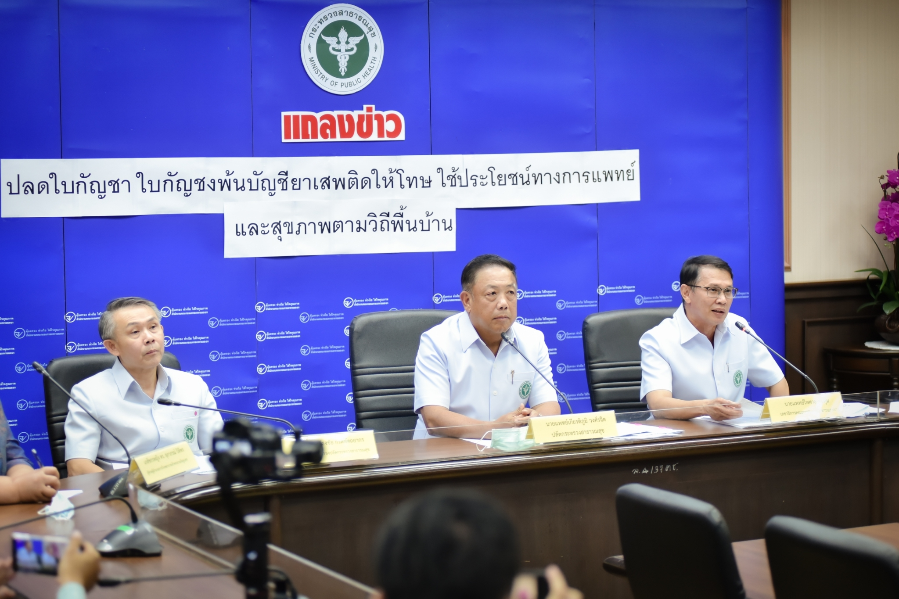วันนี้ (25 พฤศจิกายน 2563) นายแพทย์เกียรติภูมิ วงศ์รจิต ปลัดกระทรวงสาธารณสุข พร้อมด้วยนายแพทย์ธงชัย กีรติหัตถยากร รักษาราชการแทนรองปลัดกระทรวงสาธารณสุข นายแพทย์ไพศาล ดั่นคุ้ม เลขาธิการคณะกรรมการอาหารและยา เภสัชกรหญิงสุภัทรา บุญเสริม รองเลขาธิการคณะกรรมการอาหารและยา และเภสัชกรหญิง ดร. สุภาภรณ์ ปิติพร ผู้ช่วยผู้อำนวยการโรงพยาบาลเจ้าพระยาอภัยภูเบศร ร่วมกันแถลงข่าว โดยนายแพทย์เกียรติภูมิ วงศ์รจิต ปลัดกระทรวงสาธารณสุข เปิดเผยว่า ตามที่กระทรวงสาธารณสุขได้ขับเคลื่อนนโยบายกัญชาทางการแพทย์และส่งเสริมให้กัญชาและกัญชงเป็นพืชเศรษฐกิจใหม่ของประเทศตามนโยบายเร่งด่วนของรัฐบาล ซึ่งเมื่อวานนี้ (24 พฤศจิกายน 2563) ได้มีการประชุมคณะกรรมการควบคุมยาเสพติดให้โทษ และมีมติเห็นว่า วิถีภูมิปัญญาด้านสุขภาพของไทยมีการนำส่วนของใบ กิ่ง ก้าน ลำต้น รากมาใช้ จึงปลดส่วนนี้ออกจากการเป็นยาเสพติดให้โทษเพื่อให้ประชาชนเข้าถึงได้มากขึ้น โดย (ร่าง) ประกาศกระทรวงสาธารณสุข เรื่อง ระบุชื่อยาเสพติดให้โทษในประเภท 5 พ.ศ. ... ที่ปรับปรุงขึ้นใหม่ยังคงสอดคล้องกับพันธกรณีระหว่างประเทศ ในขั้นตอนต่อไป อย. จะเสนอ (ร่าง) ประกาศฯ ดังกล่าวให้รัฐมนตรีว่าการกระทรวงสาธารณสุขลงนาม และประกาศในราชกิจจานุเบกษาเพื่อให้มีผลใช้บังคับต่อไป
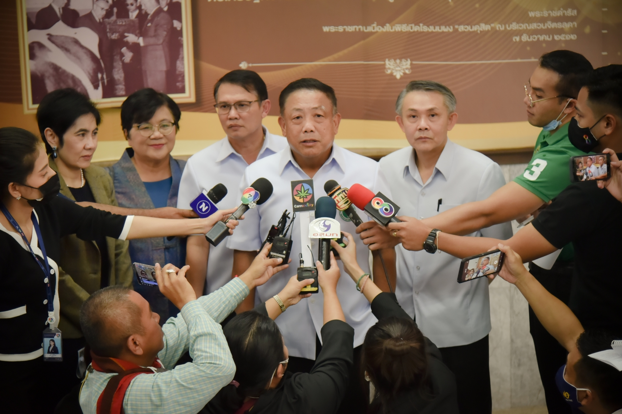นายแพทย์ธงชัย กีรติหัตถยากร รักษาราชการแทน รองปลัดกระทรวงสาธารณสุข กล่าวต่อไปว่า สาระสำคัญของ (ร่าง) ประกาศฯ ฉบับนี้กำหนดให้ส่วนต่าง ๆ ของพืชกัญชาและกัญชง เฉพาะที่ได้รับอนุญาตให้ปลูก ผลิต หรือสกัดในประเทศไทย ไม่จัดเป็นยาเสพติดให้โทษในประเภท 5 ได้แก่
(1) เปลือก ลำต้น เส้นใย กิ่งก้าน และราก (2) ใบ ซึ่งไม่มียอดหรือช่อดอกติดมาด้วย
(3) สารสกัดที่มีสารแคนนาบิไดออล (CBD) เป็นส่วนประกอบ และมีสารเตตราไฮโดรแคนนาบินอล (THC) ไม่เกินร้อยละ 0.2 โดยน้ำหนัก
(4) เมล็ดกัญชง น้ำมันจากเมล็ดกัญชง หรือสารสกัดจากเมล็ดกัญชง

.
-2-
นายแพทย์ไพศาล ดั่นคุ้ม เลขาธิการคณะกรรมการอาหารและยา กล่าวในตอนท้ายว่า หลังจากออกประกาศฯ สามารถนำแต่ละส่วนที่พ้นจากยาเสพติดไปใช้ประโยชน์ทางการแพทย์เพื่อดูแลสุขภาพตนเอง เช่น ใบ ราก ก้าน ใช้ในตำรับยาแผนไทย ผลิตภัณฑ์สมุนไพร, เปลือก แกนลำต้น เส้นใยใช้ในอุตสาหกรรมสิ่งทอ, สารสกัดใช้ในอุตสาหกรรมยา ผลิตภัณฑ์สมุนไพร และเครื่องสำอาง, เมล็ด หรือน้ำมันจากเมล็ดกัญชง ใช้ในอาหารและเครื่องสำอาง ทั้งนี้ ประชาชนที่จะครอบครองและใช้ได้อย่างถูกต้องจะต้องเป็นผลผลิตที่ได้รับอนุญาตถูกต้องตามกฎหมายและยังไม่อนุญาตให้นำไปใช้ในทางสันทนาการ โดยสามารถตรวจสอบผู้ได้รับอนุญาตจากเว็บไซต์ อย. http://cannabis.fda.moph.go.th ซึ่งเมื่อประกาศกระทรวงฯ ฉบับนี้ มีผลใช้บังคับแล้ว จะช่วยส่งเสริมและสนับสนุนให้กัญชาและกัญชงก้าวสู่พืชเศรษฐกิจทางสุขภาพ สร้างรายได้ให้แก่เกษตรกร และสร้างความมั่นคงทางสุขภาพของประชาชนไทยต่อไป
***************************************************
วันที่เผยแพร่ข่าว 25 พฤศจิกายน 2563 แถลงข่าว 1 / ปีงบประมาณ พ.ศ. 2564

